SPRAWOZDANIE Z LABORATORIUM
Technologie Webowe (HTML/CSS/JavaScript)

INFORMACJE PODSTAWOWE
Imię i nazwisko studenta: Jakub Kijak
Numer albumu: 27615
Grupa: 3
Data wykonania laboratorium: 10.01.2025
Numer laboratorium: 4
Temat laboratorium: Podstawy React JS

1. CEL LABORATORIUM
Nauka frameworka React.

2. WYKONANE ZADANIA

Zadanie 1: Pierwszy komponent React
Status: Wykonane w pełni

Opis realizacji:
Zadanie polegało na inicjalizacji środowiska i stworzeniu struktury komponentowej aplikacji "Menedżer Zadań".

Napotkane problemy:
Brak.

Rozwiązanie:
-

Zadanie 2: Props - przekazywanie danych
Status: Wykonane w pełni

Opis realizacji:
Zadanie polegało na przekształceniu statycznej makiety w dynamiczną aplikację odbierającą dane.

Napotkane problemy:
Brak.

Rozwiązanie:

-

Zadanie 3: State i obsługa zdarzeń
Status: Wykonane w pełni

Opis realizacji:
Zadanie polegało na wprowadzeniu interaktywności do aplikacji.

Napotkane problemy:
Brak.

Rozwiązanie:

-

Zadanie 4: Formularze w React
Status: Wykonane w pełni

Opis realizacji:
Zadanie polegało na rozbudowie aplikacji o możliwość dodawania i edycji zadań przy użyciu formularzy kontrolowanych.

Napotkane problemy:
Brak.

Rozwiązanie:

-

Zadanie 5: useEffect i pobieranie danych
Status: Wykonane w pełni

Opis realizacji:
Zadanie polegało na zarządzaniu cyklem życia komponentu i efektami ubocznymi.

Napotkane problemy:
Brak.

Rozwiązanie:

-

Zadanie 6: Projekt końcowy - Kompletna aplikacja
Status: Wykonane w pełni

Opis realizacji:
Sfinalizowałem projekt "Menedżer Zadań", przekształcając go w w pełni funkcjonalną aplikację.

Napotkane problemy:
Brak.

Rozwiązanie:

-

3. FRAGMENTY KODU

function TaskItem() { return (<li className="list-item"> <input type="checkbox" /> <label htmlFor="">Item</label> <button className="delete">Usuń</button> </li> ); }

Bez umiejętności tworzenia komponentów niemożliwe jest stworzenie jakiejkolwiek aplikacji przy użyciu Reacta.

const [tasks, setTasks] = useState([...]); // Inicjalizacja stanu const [filter, setFilter] = useState("all");

function TaskStats({ tasks }) {

Użycie stanów zapobiega prop drillingowi.

4. ZRZUTY EKRANU

Zrzut 1: Zadanie 1

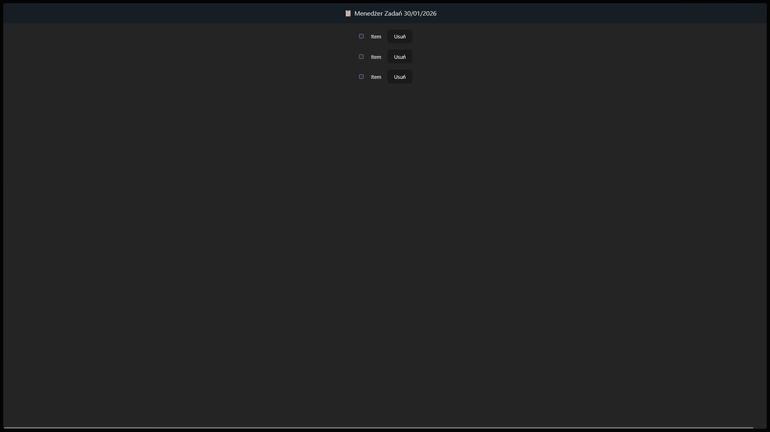

Zrzut 2: Zadanie 2
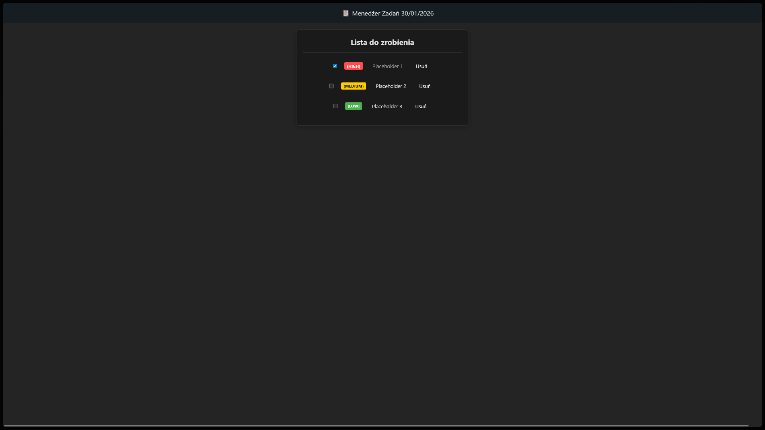

Zrzut 3: Zadanie 3

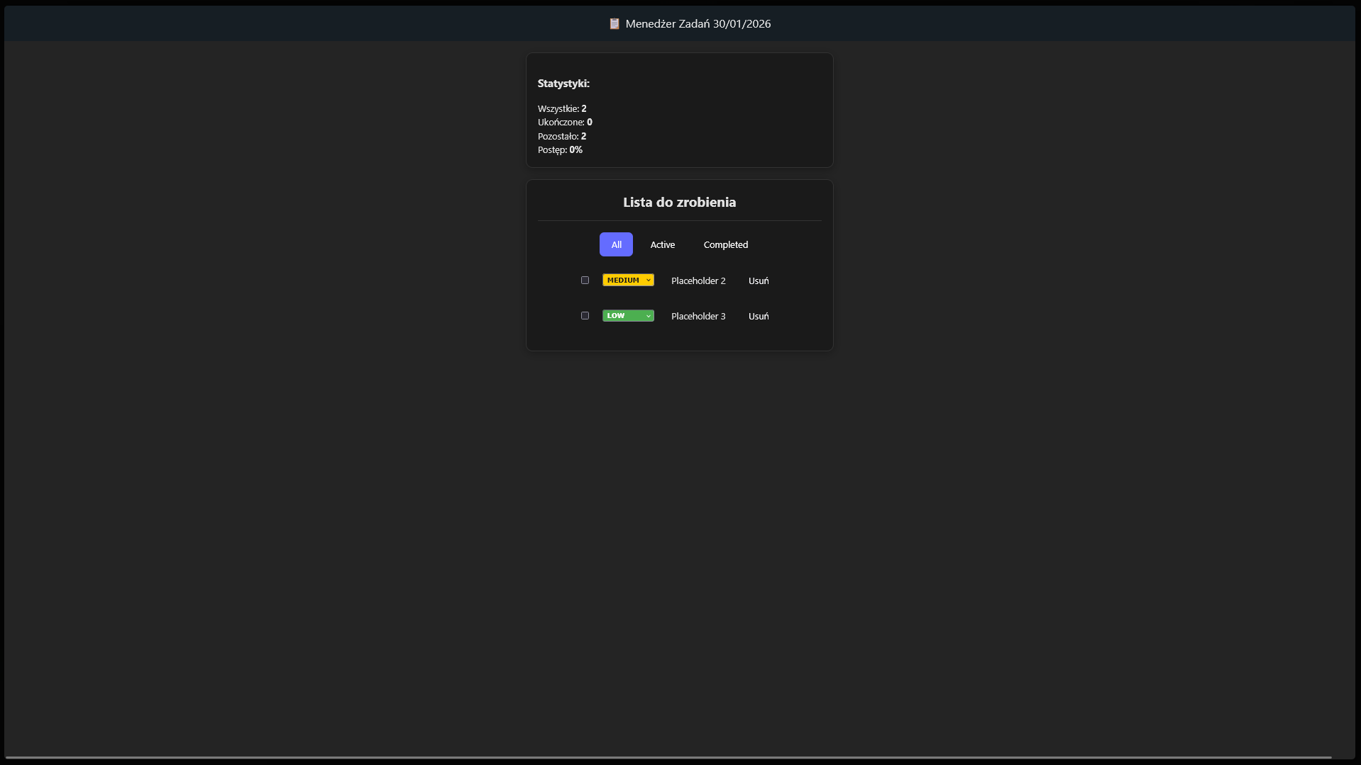

Zrzut 4: Zadanie 4

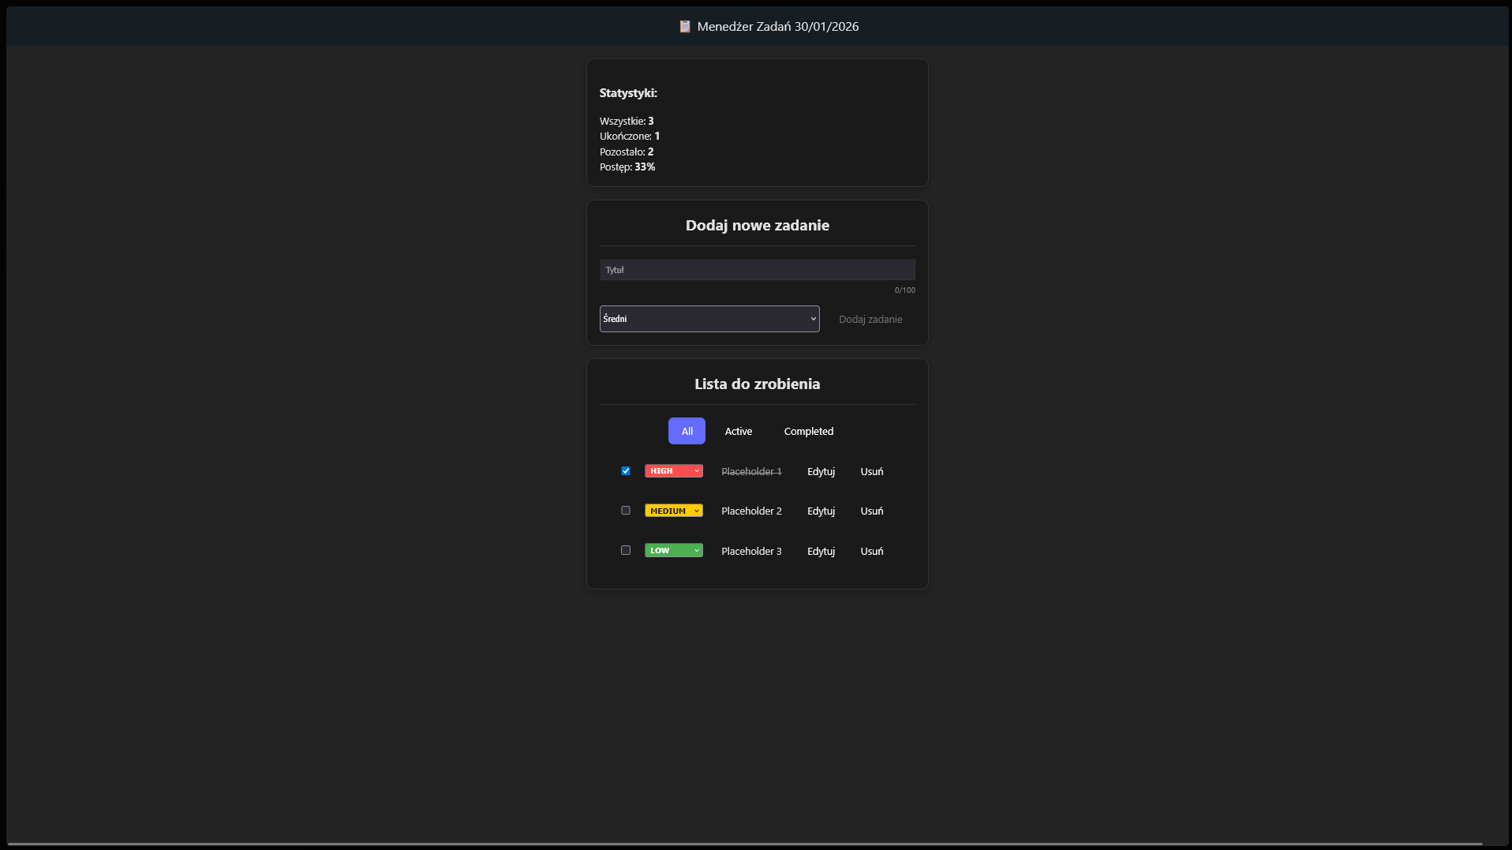

Zrzut 5: Zadanie 5

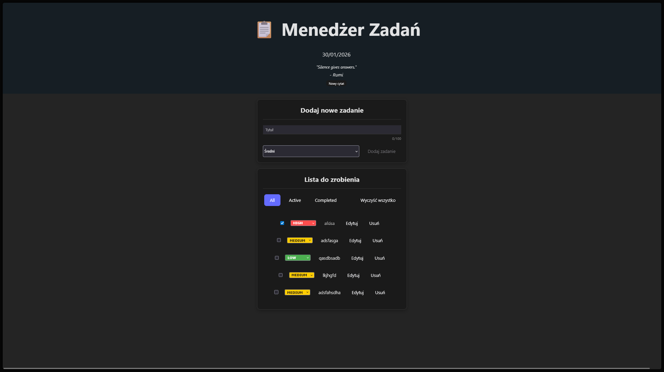

Zrzut 6: Zadanie 6

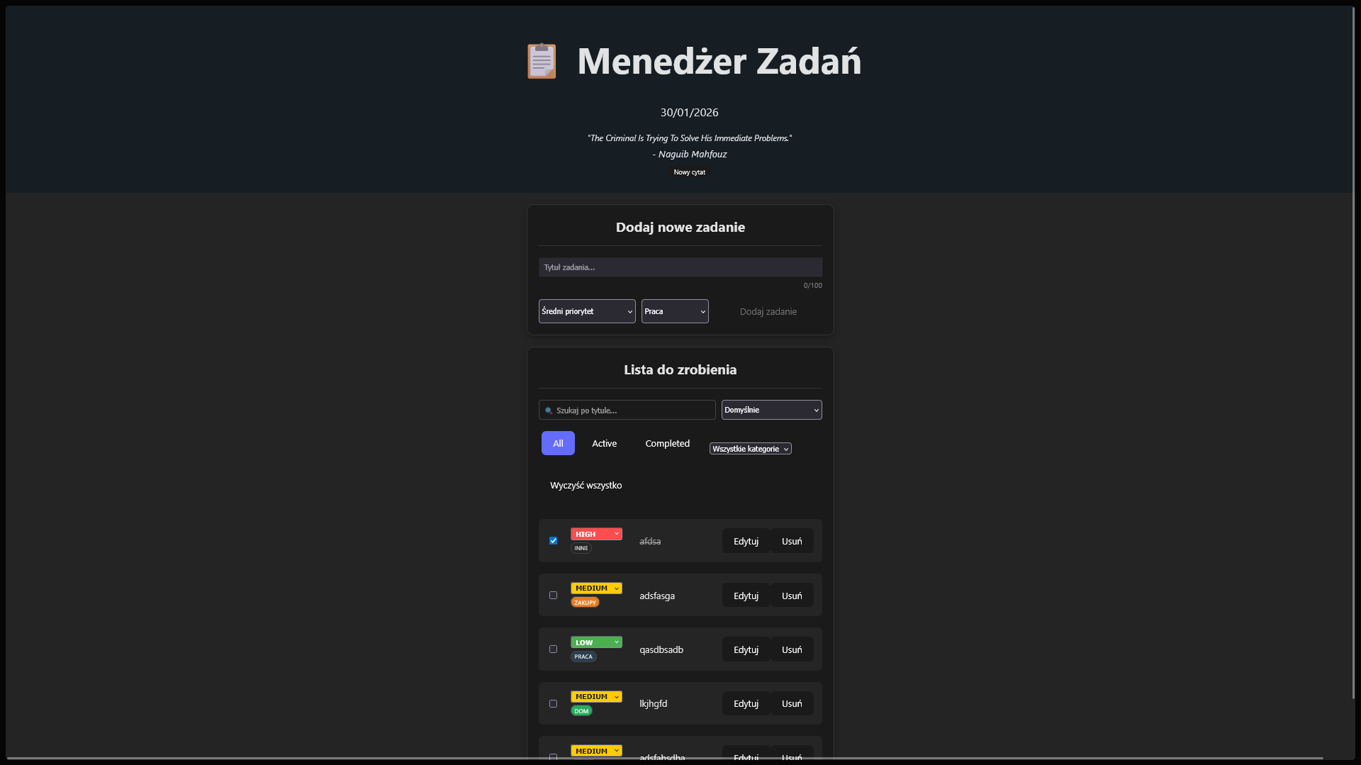

5. WNIOSKI I REFLEKSJE
Co nowego się nauczyłeś?

Nie nauczyłem się niczego nowego, natomiast odświeżyłem swoją wcześniejszą wiedzę na temat Reacta.

Co było najtrudniejsze?

-

Co chciałbyś jeszcze przećwiczyć?

Closures.

6. SAMOOCENA
Ocena własnego zaangażowania: Średnie

Procent wykonanych zadań: 100 %

Dodatkowe uwagi: -

Data wypełnienia sprawozdania: 30.01.2026
Podpis studenta: Jakub Kijak

